Московский государственный технический университет им. Н.Э. Баумана

Кафедра «Системы обработки информации и управления»



Лабораторная работа №4

по дисциплине

«Методы машинного обучения»

на тему

## **«Реализация алгоритма Policy Iteration»**

Выполнил:

студент Люй Чжэ

группы ИУ5И-23М

Москва — 2024 г.

**1. Цель лабораторной работы**

ознакомление с базовыми методами обучения с подкреплением.

**2. Задание**

* На основе рассмотренного на лекции примера реализуйте алгоритм Policy Iteration для любой среды обучения с подкреплением (кроме рассмотренной на лекции среды Toy Text / Frozen Lake) из библиотеки [Gym](https://www.gymlibrary.dev/) (или аналогичной библиотеки).

**3. Ход выполнения работы**

Я выбрал среду «Taxi-v3» в библиотеке Gym.

**Шаг 1: Определение класса и инициализация**

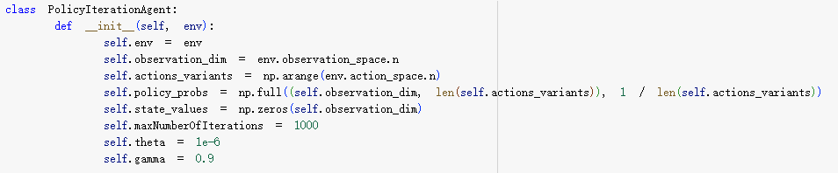

**Шаг 2: Вывод текущей политики**

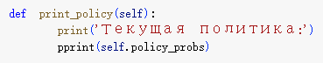

**Шаг 3: Оценка политики**

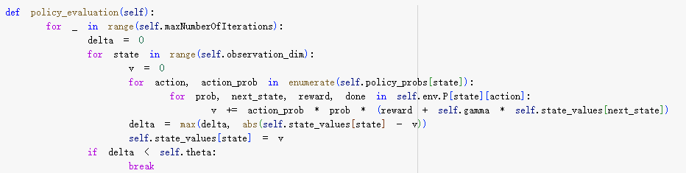

**Шаг 4: Улучшение политики**

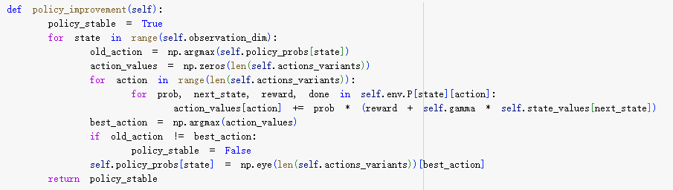

**Шаг 5: Итерация по политике**

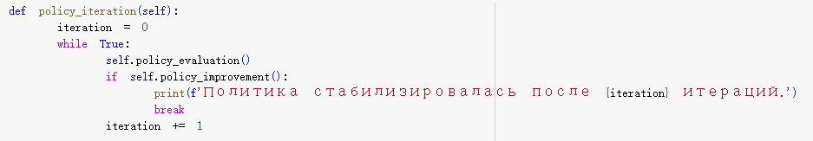

**Шаг 6: Тестирование агента**

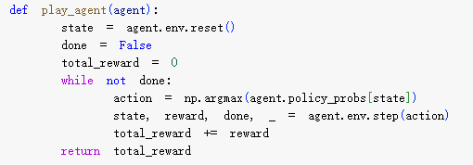

**Шаг 7: Основная функция**

